**1march:**

**The Constitution of the People‌‌‍’s Republic of Bangladesh (article 7)**

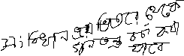

Supremacy of the Constitution



7. (1) All powers in the Republic belong to the people, and their exercise on behalf of the people shall be affected only under, and by the authority of, this Constitution.



(2) This Constitution is, as the solemn expression of the will of the people, the supreme law of the Republic, and if any other law is inconsistent with this Constitution that other law shall, to the extent of the inconsistency, be void.



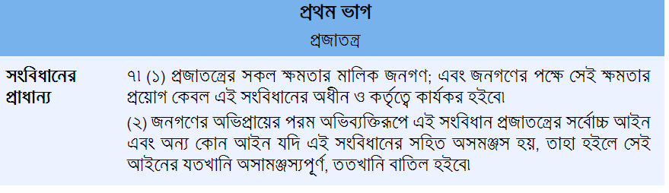



[FUNDAMENTAL RIGHTS](http://bdlaws.minlaw.gov.bd/act-367/part-200.html)



Freedom of thought and conscience, and of speech (article 39)

(1) Freedom of thought and conscience is guaranteed.

(2) Subject to any reasonable restrictions (এখানে এটা দারা কি বুঝাইসে তা ঠিক করে বলা হইনাই, যেকোনো আইন ইই তৈরি করে তা এর মধ্যে ফেলিয়ে দেয়া জাইতে পারে) imposed by law in the interests of the security of the State, friendly relations with foreign states, public order, decency or morality, or in relation to contempt of court, defamation or incitement to an offence–



(a) the right of every citizen to freedom of speech and expression; and

(b) freedom of the press, are guaranteed.

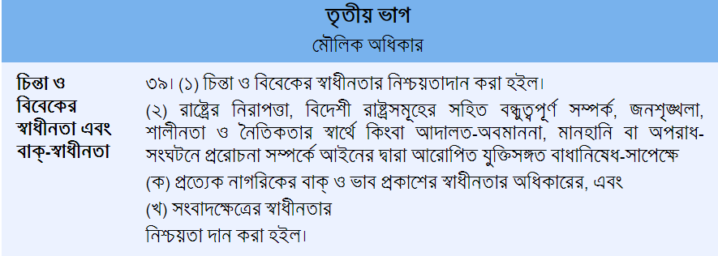



Q. digital security act, constitution অনুযাই বৈধ তা বাক্ষা করো।

**Right To Information Act, 2009**



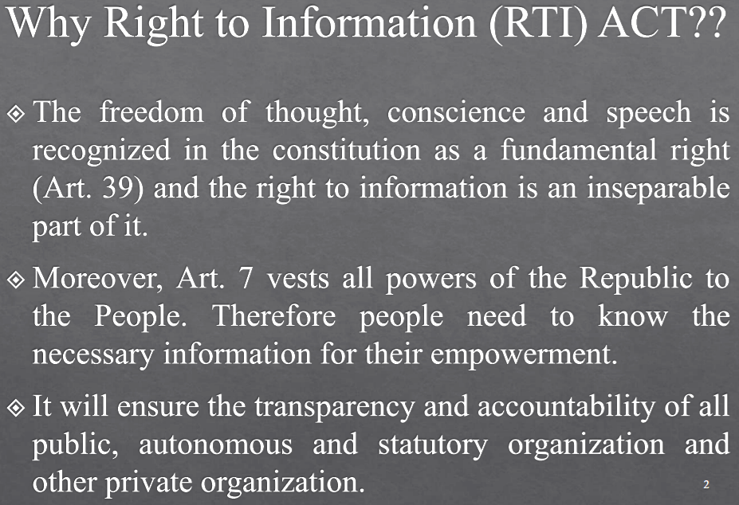



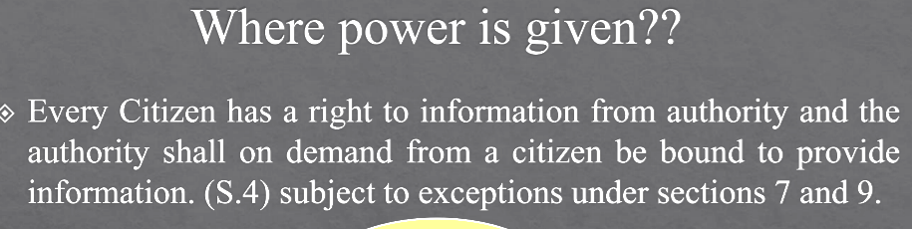section 4 অনুযায়ী, AUTHORITY বাধ্য information দেয়ার জন্য, অন্ন দিকে, section 7 বলা আছে কোন কোন authority তথ্য দিবে না, 9 এ বলা আছে, কোন কোন authority তথ্য দিতে পারবে না।



এতাও কিনতু reasonable restriction “er moddhei portese”

কার আমদের constitution এর আর্টিকেল ৩৯ এ বলেছে

Subject to any reasonable restrictions imposed by law



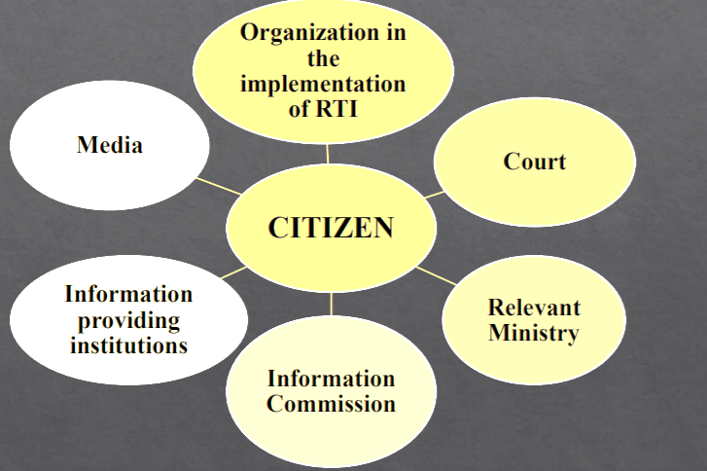



**7march:**

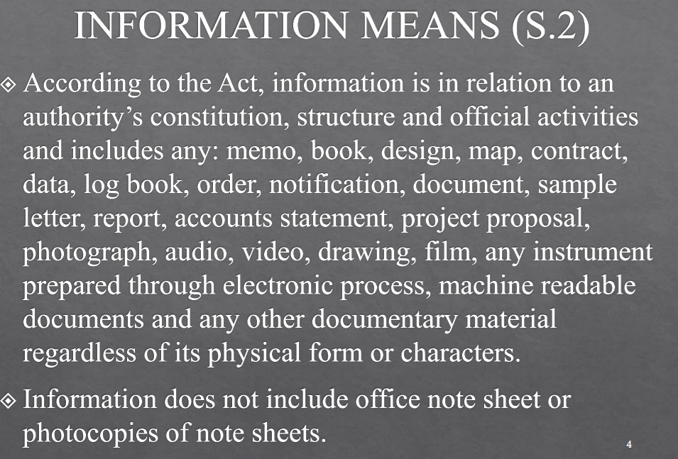

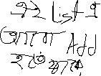

**Authority & information providing unit:** (৮ টা) (এদের কাস থেকে আমরা তথ্য চাইতে পারব) এখানে ত ৮ টা authority এর কথা বলেছে। পরবর্তী তে জেয়ে আর ৭ টা authority এর কথা বলেছে , যারা কিনা এর মধ্যে পরলেও, ওই ৭ জন এর কাছে আমি তথ্য চাইতে পারব না। যদি চাহি তবে তারা দিতে বাধ্য না।

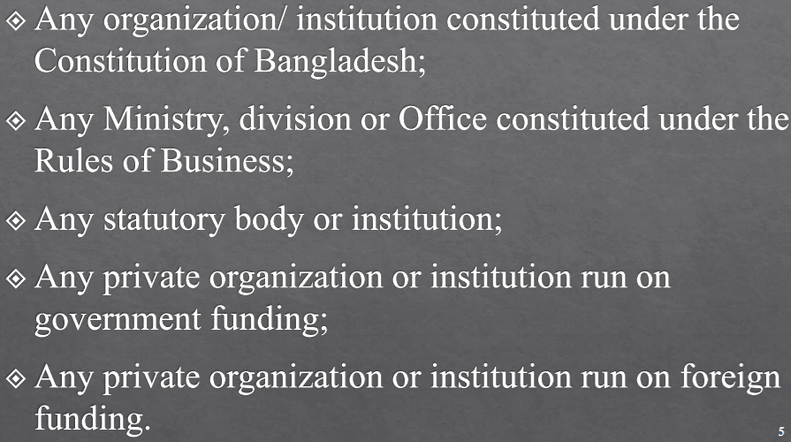



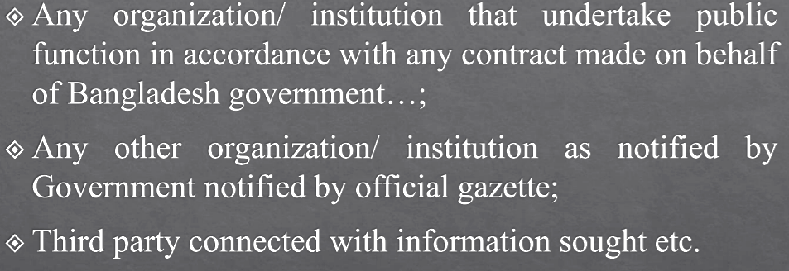

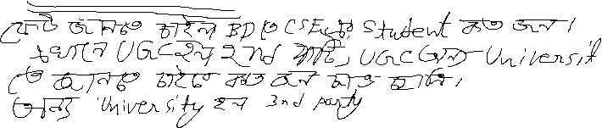

**8march:**

এখানে আমরা দেখব যে authority গুল আছে তাদের duty কি কি, একজন যে designated officer থাকবে, তিনি কে এবং তার কাজ কি। তথ্য কিভাবে চাইতে হবে।

তত্থ্য না দিলে আমি কথায় appeal করতে পারব। information commission এর কাজ কি। complain করলে পরে.

এর পর আমরা মুল বিসয় এ যব। যে কোন কোন তত্থ দেয়া যাবে না, দিতে বাদ্ধ নয়। এর জন্য ২০ টা category আছে। এই ২০ টা category এর মদ্ধেই সব চলে আসে। except some personal information.  
এর পর দেখব যে ৭ টা authority আছে যাদের কাছে তথ্য চাওা যাবে না।

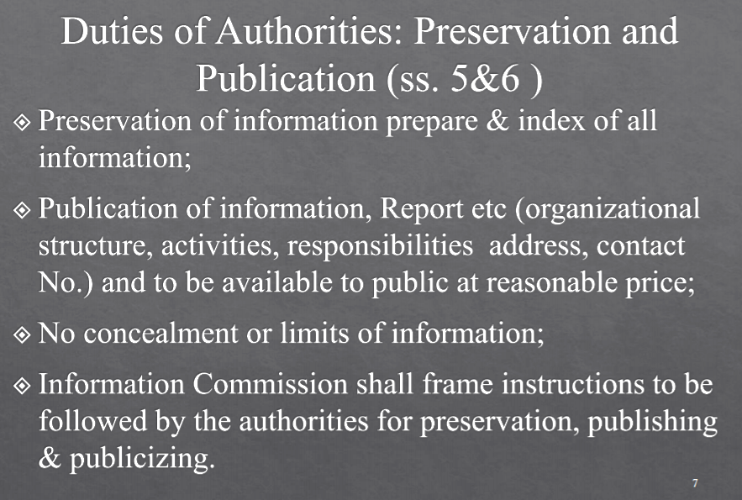

নুম্বারিং করা হয় সাজানো হয়, প্রকাস করার সুবিধার জন্য।  
খুযে বের করার সুবিধার জন্য।

এর পর একটা নাজ্জ্য মুল্লে জনগন এর কাসে দিতে হবে। fees আছে

যেগুলা জনগন এর জন্য available তাতে কোন গপনিয়তা রাখা যাবে না এবং limitation রাখা যাবে না ।

Information commission instruction যে কিভাবে publish, preserve হবে



